|  |  |  |
| --- | --- | --- |
|  |  | **المقرر: المهارات الرقمية** |
| **وزارة التعليم** | **الصف: ثاني متوسط** |
| **إدارة تعليم** | **الزمن: ساعة واحدة** |
| **متوسطة** |

**اختبار نهاية الفصل الدراسي الثالث (نظري) للعام1444هـ**

|  |  |  |  |  |  |  |  |  |
| --- | --- | --- | --- | --- | --- | --- | --- | --- |
| **السؤال** | **س1** | **س2** | **المجموع النهائي** | | **المصحح** |  | **التوقيع** |  |
| **الدرجة** |  |  | **الدرجة رقماً** | **الدرجة كتابة** | **المراجع** |  | **التوقيع** |  |
|  | فقط |

**اسم الطالب/ رقم الجلوس ( )**

**7**

**السؤال الاول : اختر الاجابة الصحيحة بوضع علامة 🗹 عند الاجابة الصحيحة:-**

|  |  |  |  |  |  |
| --- | --- | --- | --- | --- | --- |
| **1-أي من الرموز التالية يشير إلى الفيديو ذو الدقة القياسية:** | | | | | |
| 🞎 | HD | 🞎 | SD | 🞎 | FD |
| **2-عرض مرئي للمعلومات والبيانات يسهّل فهم الأرقام وتحليلها:** | | | | | |
| 🞎 | المخطط أو الرسم البياني | 🞎 | الفيديو | 🞎 | الصور |
| **3-تعمل مثل الحاويات في البرامج للحفاظ على البيانات التي يمكن أن تكون أرقاماً وأحرفاً :** | | | | | |
| 🞎 | السلاسل | 🞎 | المتغيرات | 🞎 | الثوابت |
| **4-يعد من برامج الترميز الشائعة :** | | | | | |
| 🞎 | MPEG-4 | 🞎 | WMA | 🞎 | JpG |
| **5-من الخطوات التي يتبعها المحترفون لإنشاء فيديو ناجح ويقصد بها كتابة وصف تفصيلي لأحداث الفيلم:** | | | | | |
| 🞎 | النص(السيناريو) | 🞎 | جدول التصوير | 🞎 | مخطط القصة |
| **6- المتغير الرقمي في بيئة فيكس كود في آر عليك إنشائه :** | | | | | |
| 🞎 | أثناء استخدامه | 🞎 | قبل استخدامه | 🞎 | بعد استخدامه |
| **7- عند ضغطك لملف الفيديو ستفقد بعضاً من :** | | | | | |
| 🞎 | أصواته | 🞎 | جودته | 🞎 | لقطاته |
| **8-تتكون كل صورة رقمية من مربعات صغيرة مجمعة جنباً إلى جنب تسمى:** | | | | | |
| 🞎 | بكسل | 🞎 | هيرتز | 🞎 | بايت |
| **9- من أنواع ملفات الصوت الأكثر شيوعاً :** | | | | | |
| 🞎 | Mp3 | 🞎 | eps | 🞎 | avi |
| **10-من أنواع المخططات يستخدم لمقارنة القيم بمرور الوقت:** | | | | | |
| 🞎 | المبعثر | 🞎 | الدائري | 🞎 | الخطي |
| **11- يوجد نوعان رئيسان لملفات الصوت :** | | | | | |
| 🞎 | مضغوطة وغير مضغوطة | 🞎 | برنامج وبيانات | 🞎 | نقطية ومتجهة |
| **12- حلقة يتم استخدامها عندما تريد تكرار مجموعة من الأوامر لعدد من المرات :** | | | | | |
| 🞎 | While | 🞎 | For | 🞎 | Counter |
| **13-يمكن عرض الصور والفيديو في الحاسب عن طريق برنامج:** | | | | | |
| 🞎 | مايكروسوفت اكسل | 🞎 | صور مايكروسوفت | 🞎 | مايكروسوفت وورد |
| **14-من أنواع المخططات يستخدم لعرض الاتجاهات ويظهر التغييرات في البيانات على مدى فترة زمنية:** | | | | | |
| 🞎 | البياني | 🞎 | الخطي | 🞎 | الدائري  اقلب الورقة |

**8**

**السؤال الثاني - ضع علامة (√) أو (Х) أمام العبارات التالية:-**

|  |  |  |
| --- | --- | --- |
| **1** | يمكن التمييز بين ملفات الوسائط المختلفة في جهاز الحاسب بسهولة وذلك بالتحقق من امتدادها |  |
| **2** | يوفر برنامج مايكروسوفت اكسل أنواعاً مختلفة من المخططات البيانية التي تناسب أهدافك |  |
| **3** | يجب أن يكون اسم كل متغير فريداً ولم يستخدم سابقاً في نفس البرنامج |  |
| **4** | إضافة نص مُتحرك إلى مقاطع الفيديو يعد أمراً إلزامياً |  |
| **5** | عندما يتعلق الأمر بجودة الفيديو فإن الجهاز المستخدم لالتقاط الفيديو هو العامل الأهم |  |
| **6** | تتيح لك أداة تحليل سريع إنشاء مخطط سريع |  |
| **7** | معدل البت يقصد به كمية التفاصيل بالصوت |  |
| **8** | لا يمكنك إعادة تسمية المتغير في بيئة فيكس كود في آر |  |
| **9** | البرمجة التركيبية هي عملية تقسيم المهام والتي ينفذها برنامج ما في جهاز الحاسب إلى وحدات صغيرة |  |
| **10** | اسم المتغير لا يجب أن يحتوي على أحرف خاصة |  |
| **11** | يشير الرمز ( HD ) إلى الفيديو عالي الدقة |  |
| **12** | يمكن تطبيق أنماط تنسيق WordArt على أي نص في المخطط البياني |  |
| **13** | لا يمكن تعديل المخطط البياني بعد إنشائه |  |
| **14** | تساعد التأثيرات البصرية على رفع جودة إخراج مقاطع الفيديو وكذلك التشويق فيها |  |
| **15** | الكاميرات تنتج صوراً أكبر وأكثر وضوحاً ودقة من الهاتف الذكي |  |
| **16** | في فيكس كود في آر تسمى وحدة البرنامج باسم عنصر برمجة قديم  انتهت الاسئلة |  |

**المملكة العربية السعودية المادة: المهارات الرقمية**

 

**وزارة التعليم الزمن : ساعة**

**إدارة التعليم ......................... الصف: الثاني المتوسط**

**متوسطة ............................. عدد الأسئلة : 2**

**عدد الأوراق: 3**

**أسئلة اختبار المهارات الرقمية الدور الأول– الفصل الدراسي الثالث لعام 1443/1444هـ ــــــــــــــــــــــــــــــــــــــــــــــــــــــــــــــــــــــــــــــــــــــــــــــــــــــــــــــــــــــــــــــــــــــــــــــــــــــــــــــــــــــــــــــــــــــــــــــ**

|  |  |  |  |
| --- | --- | --- | --- |
| **اسم الطالبة :** | | | **رقم الجلوس:** |
|  | **الدرجة رقماً** | | **الدرجة كتابةً** |
|  | |  |
| **المصححة :** | | **المراجعة** | |

**طالبـ النجيبـ فتح الله عليك ؛ مستعينـ بالله تعالى وحده أجيبـ عن الاسئلة التالية :**

**5**

2

|  |
| --- |
| **السؤال الأول : اسئلة الصواب والخطأ** |

**ظللـ الرمز ( ص ) في نموذج الإجابة إذا كانت الإجابة صحيحة والرمز ( خ ) إذا كانت خاطئة فيما يلي :**

**1/ يمكنك بسهولة تمييز ملفات الوسائط عن طريق التحقق من امتدادها ( )**

**2/ العامل المهم في جودة الفيديو هو الجهاز المستخدم لالتقاطه ( )**

**3/ يتغير حجم الملف عند ضغطه ليشغل مساحة أكبر ( )**

**4/ من الطريق لاستيراد الصور من الكاميرا الرقمية إلى الحاسب هو استخدام الذاكرة ( )**

**5/ في برنامج اكسل يجب تحديد بياناتك أولا قبل انشاء المخطط البياني ( )**

**6/ يمكنك استخدام رسومات Smart Art لتوصيل رسالتك وأفكارك بشكل فعال ( )**

**7/ لا يمكنك إضافة بيانات إلى المخطط بعد انشائه ( )**

**8/ تحتوي بيئة فيكس كود في آر على متغير افتراضي جاهز للاستخدام يسمى MyVariable** **( )**

**9/ لا يمكنك انشاء متغيرات جديدة في بيئة فيكس كود في آر ( )**

**10/ عند انشاء مشروع يتكون من لبنات يمكنك رؤية المشروع بلغة بايثون في نافذة عارض الكود< > ( )**

**( 1 ) تابع الأسئلة في الصفحة التالية**

**10**

2

|  |
| --- |
| **السؤال الثاني : الاختيار من متعدد** |

**ظللـ الاختيار الصحيح (في ورقة الإجابة) فيما يلي :**

**1/ يوجد نوعان رئيسيان لملفات الصوت:**

|  |  |  |  |  |  |  |  |
| --- | --- | --- | --- | --- | --- | --- | --- |
| **أ** | نقطية ومتجهة | ب | الخادم و العميل | ج | مضغوطة وغير مضغوطة | د | تناظرية وثماثلية |

**2/ تتكون كل صورة رقمية من مربعات صغيرة جنبا إلى جنب تسمى:**

|  |  |  |  |  |  |  |  |
| --- | --- | --- | --- | --- | --- | --- | --- |
| أ | النقاط | ب | البكسلات | ج | المتجهات | د | الاطارات |

**3/ في الملفات الصوتية معدل العينة الأعلى يعني :**

|  |  |  |  |  |  |  |  |
| --- | --- | --- | --- | --- | --- | --- | --- |
| أ | جودة أفضل ومساحة تخزين أقل | ب | جودة أفضل ومساحة تخزين أكبر | ج | جودة أقل ومساحة تخزين أقل | د | جودة أقل ومساحة تخزين أكبر |

**4/ لا يعد تنسيقاً للصورة :**

|  |  |  |  |  |  |  |  |
| --- | --- | --- | --- | --- | --- | --- | --- |
| **أ** | tif | ب | jpeg | ج | gif | د | Mp4 |

**5/ الجزء الأول من التخطيط السينمائي هو :**

|  |  |  |  |  |  |  |  |
| --- | --- | --- | --- | --- | --- | --- | --- |
| **أ** | السيناريو (النص) | ب | جدول التصوير | ج | مخطط القصة | د | الانتاج |

**6/ عبارة عن رسم تشبيهي لفيلمك بأكمله:**

|  |  |  |  |  |  |  |  |
| --- | --- | --- | --- | --- | --- | --- | --- |
| **أ** | السيناريو (النص) | ب | جدول التصوير | ج | مخطط القصة | د | الانتاج |

**7/ ما نوع الملف التالي ( مدرستي . mp3 ) :**

|  |  |  |  |  |  |  |  |
| --- | --- | --- | --- | --- | --- | --- | --- |
| أ | ملف صورة | ب | ملف صوت | ج | ملف فيديو | د | ملف صورة رسم متجه |

**8/ لا يعد مكونا من مكونات البرنامج النصي :**

|  |  |  |  |  |  |  |  |
| --- | --- | --- | --- | --- | --- | --- | --- |
| **أ** | الأحداث | ب | جدول التصوير | ج | الحوار | د | الشخصيات |

**9/ يضيف مرشح (البني الداكن) تأثيرا بنياً دافئاً للصور :**

|  |  |  |  |
| --- | --- | --- | --- |
| أ | صواب | ب | خطأ |

**10/ المخطط هو :**

|  |  |  |  |  |  |  |  |
| --- | --- | --- | --- | --- | --- | --- | --- |
| أ | مجموعة من نقاط البيانات | ب | عرض مرئي للبيانات الرقمية | ج | الخلايا التي تحتوي على قيم رقمية | د | مجموعة البيانات الرقمية |

**( 2 ) تابع الأسئلة في الصفحة التالية**

**11/ هو رسم بياني مصغر تم إنشاؤه باستخدام أداة التحليل السريع:**

|  |  |  |  |  |  |  |  |
| --- | --- | --- | --- | --- | --- | --- | --- |
| أ | المخطط البياني | ب | المخطط البياني المصغر | ج | الأيقونة | د | Smart Art |

**12/ توجد أداة التحليل السريع في:**

|  |  |  |  |  |  |
| --- | --- | --- | --- | --- | --- |
| أ | الصيغ | ب | بيانات | ج | في الركن الأيسر السفلي في جدول البيانات المحدد |

**13/ مخطط يظهر العلاقة بين الأجزاء والكل :**

|  |  |  |  |  |  |  |  |
| --- | --- | --- | --- | --- | --- | --- | --- |
| أ | المخطط الدائري | ب | المخطط العمودي | ج | المخطط الخطي | د | المخطط المبعثر |

**14 / مخطط يستخدم لمقارنة القيم :**

|  |  |  |  |  |  |  |  |
| --- | --- | --- | --- | --- | --- | --- | --- |
| أ | المخطط الدائري | ب | المخطط العمودي | ج | المخطط الخطي | د | المخطط المبعثر |

**15/ حاويات تستخدم لتخزين أنواع مختلفة من البيانات :**

|  |  |  |  |  |  |  |  |
| --- | --- | --- | --- | --- | --- | --- | --- |
| **أ** | المتغير | ب | المعاملات | ج | الدالة | د | عنصر برمجة جديدة |

**16/ تنقسم المتغيرات إلى فئتين :**

|  |  |  |  |  |  |  |  |
| --- | --- | --- | --- | --- | --- | --- | --- |
| **أ** | رموز و مسافات | ب | نصية ورقمية | ج | كلمات و حروف | د | متسلسلة و متقطعة |

**17/ مجموعة من اللبنات باسم محدد يمكن تضمينها في البرنامج كلبنة واحدة :**

|  |  |  |  |  |  |  |  |
| --- | --- | --- | --- | --- | --- | --- | --- |
| **أ** | نظام الدفع | ب | العرض | ج | التحكم | د | عناصر برمجة جديدة |

**18/ فائدة عنصر البرمجة الجديد (myblock):**

|  |  |  |  |  |  |  |  |
| --- | --- | --- | --- | --- | --- | --- | --- |
| أ | اختصار الأوامر البرمجية | ب | تكرار الأوامر | ج | تنفيذ الأوامر وفقاً لشرط معين | د | تحريك الروبوت |

**19/ من شروط تسمية المتغير:**

|  |  |  |  |  |  |  |  |
| --- | --- | --- | --- | --- | --- | --- | --- |
| أ | أن يبدأ برقم | ب | أن يكون كلمة محجوزة للغة | ج | أن يكون باللغة الانجليزية | د | أن يحتوي مسافات |

**20/ جميع اللبنات الخاصة بالمتغيرات توجد في فئة:**

|  |  |  |  |  |  |  |  |
| --- | --- | --- | --- | --- | --- | --- | --- |
| أ | المتغيرات | ب | نظام الدفع | ج | العمليات الحسابية | د | التحكم |

**تمنياتي لك بالتوفيق والنجاح**

**معلمـ المادة / .................**

**انتهت الأسئلة**

**(3)**

**المملكة العربية السعودية المادة: المهارات الرقمية**

 

**وزارة التعليم الزمن : ساعة**

**إدارة التعليم .......................... الصف: الثاني المتوسط**

**متوسطة ............................. عدد الأسئلة : 2**

**عدد الأوراق: 3**

**إجابة اختبار المهارات الرقمية الدور الأول– الفصل الدراسي الثالث لعام 1443/1444هـ ــــــــــــــــــــــــــــــــــــــــــــــــــــــــــــــــــــــــــــــــــــــــــــــــــــــــــــــــــــــــــــــــــــــــــــــــــــــــــــــــــــــــــــــــــــــــــــــ**

|  |  |  |  |
| --- | --- | --- | --- |
| **اسم الطالبة :** | | | **رقم الجلوس:** |
|  | **الدرجة رقماً** | | **الدرجة كتابةً** |
|  | |  |
| **المصححة :** | | **المراجعة** | |

**طالبـ النجيبـ فتح الله عليك ؛ مستعينـ بالله تعالى وحده أجيبـ عن الاسئلة التالية :**

**5**

**5**

2

|  |
| --- |
| **السؤال الأول : اسئلة الصواب والخطأ** |

**(نصف درجة لكل فقرة)**

**ظللـ الرمز ( ص ) في نموذج الإجابة إذا كانت الإجابة صحيحة والرمز ( خ ) إذا كانت خاطئة فيما يلي :**

**1/ يمكنك بسهولة تمييز ملفات الوسائط عن طريق التحقق من امتدادها ( 🗸 )**

**2/ العامل المهم في جودة الفيديو هو الجهاز المستخدم لالتقاطه ( 🗸 )**

**3/ يتغير حجم الملف عند ضغطه ليشغل مساحة أكبر ( 🞩 )**

**4/ من الطريق لاستيراد الصور من الكاميرا الرقمية إلى الحاسب هو استخدام الذاكرة ( 🗸 )**

**5/ في برنامج اكسل يجب تحديد بياناتك أولا قبل انشاء المخطط البياني ( 🗸 )**

**6/ يمكنك استخدام رسومات Smart Art لتوصيل رسالتك وأفكارك بشكل فعال ( 🗸 )**

**7/ لا يمكنك إضافة بيانات إلى المخطط بعد انشائه ( 🞩 )**

**8/ تحتوي بيئة فيكس كود في آر على متغير افتراضي جاهز للاستخدام يسمى MyVariable ( 🗸 )**

**9/ لا يمكنك انشاء متغيرات جديدة في بيئة فيكس كود في آر ( 🞩 )**

**10/ عند انشاء مشروع يتكون من لبنات يمكنك رؤية المشروع بلغة بايثون في نافذة عارض الكود< > ( 🗸 )**

**( 1 ) تابع الأسئلة في الصفحة التالية**

**10**

**10**

2

|  |
| --- |
| **السؤال الثاني : الاختيار من متعدد** |

**ظللـ الاختيار الصحيح (في ورقة الإجابة) فيما يلي : (نصف درجة لكل فقرة)**

**1/ يوجد نوعان رئيسيان لملفات الصوت:**

|  |  |  |  |  |  |  |  |
| --- | --- | --- | --- | --- | --- | --- | --- |
| **أ** | نقطية ومتجهة | ب | الخادم و العميل | ج | مضغوطة وغير مضغوطة | د | تناظرية وثماثلية |

**2/ تتكون كل صورة رقمية من مربعات صغيرة جنبا إلى جنب تسمى:**

|  |  |  |  |  |  |  |  |
| --- | --- | --- | --- | --- | --- | --- | --- |
| أ | النقاط | ب | البكسلات | ج | المتجهات | د | الاطارات |

**3/ في الملفات الصوتية معدل العينة الأعلى يعني :**

|  |  |  |  |  |  |  |  |
| --- | --- | --- | --- | --- | --- | --- | --- |
| أ | جودة أفضل ومساحة تخزين أقل | ب | جودة أفضل ومساحة تخزين أكبر | ج | جودة أقل ومساحة تخزين أقل | د | جودة أقل ومساحة تخزين أكبر |

**4/ لا يعد تنسيقاً للصورة :**

|  |  |  |  |  |  |  |  |
| --- | --- | --- | --- | --- | --- | --- | --- |
| **أ** | tif | ب | jpeg | ج | gif | د | Mp4 |

**5/ الجزء الأول من التخطيط السينمائي هو :**

|  |  |  |  |  |  |  |  |
| --- | --- | --- | --- | --- | --- | --- | --- |
| **أ** | السيناريو (النص) | ب | جدول التصوير | ج | مخطط القصة | د | الانتاج |

**6/ عبارة عن رسم تشبيهي لفيلمك بأكمله:**

|  |  |  |  |  |  |  |  |
| --- | --- | --- | --- | --- | --- | --- | --- |
| **أ** | السيناريو (النص) | ب | جدول التصوير | ج | مخطط القصة | د | الانتاج |

**7/ ما نوع الملف التالي ( مدرستي . mp3 ) :**

|  |  |  |  |  |  |  |  |
| --- | --- | --- | --- | --- | --- | --- | --- |
| أ | ملف صورة | ب | ملف صوت | ج | ملف فيديو | د | ملف صورة رسم متجه |

**8/ لا يعد مكونا من مكونات البرنامج النصي :**

|  |  |  |  |  |  |  |  |
| --- | --- | --- | --- | --- | --- | --- | --- |
| **أ** | الأحداث | ب | جدول التصوير | ج | الحوار | د | الشخصيات |

**9/ يضيف مرشح (البني الداكن) تأثيرا بنياً دافئاً للصور :**

|  |  |  |  |
| --- | --- | --- | --- |
| أ | صواب | ب | خطأ |

**10/ المخطط هو :**

|  |  |  |  |  |  |  |  |
| --- | --- | --- | --- | --- | --- | --- | --- |
| أ | مجموعة من نقاط البيانات | ب | عرض مرئي للبيانات الرقمية | ج | الخلايا التي تحتوي على قيم رقمية | د | مجموعة البيانات الرقمية |

**( 2 ) تابع الأسئلة في الصفحة التالية**

**11/ هو رسم بياني مصغر تم إنشاؤه باستخدام أداة التحليل السريع:**

|  |  |  |  |  |  |  |  |
| --- | --- | --- | --- | --- | --- | --- | --- |
| أ | المخطط البياني | ب | المخطط البياني المصغر | ج | الأيقونة | د | Smart Art |

**12/ توجد أداة التحليل السريع في:**

|  |  |  |  |  |  |
| --- | --- | --- | --- | --- | --- |
| أ | الصيغ | ب | بيانات | ج | في الركن الأيسر السفلي في جدول البيانات المحدد |

**13/ مخطط يظهر العلاقة بين الأجزاء والكل :**

|  |  |  |  |  |  |  |  |
| --- | --- | --- | --- | --- | --- | --- | --- |
| أ | المخطط الدائري | ب | المخطط العمودي | ج | المخطط الخطي | د | المخطط المبعثر |

**14 / مخطط يستخدم لمقارنة القيم :**

|  |  |  |  |  |  |  |  |
| --- | --- | --- | --- | --- | --- | --- | --- |
| أ | المخطط الدائري | ب | المخطط العمودي | ج | المخطط الخطي | د | المخطط المبعثر |

**15/ حاويات تستخدم لتخزين أنواع مختلفة من البيانات :**

|  |  |  |  |  |  |  |  |
| --- | --- | --- | --- | --- | --- | --- | --- |
| **أ** | المتغير | ب | المعاملات | ج | الدالة | د | عنصر برمجة جديدة |

**16/ تنقسم المتغيرات إلى فئتين :**

|  |  |  |  |  |  |  |  |
| --- | --- | --- | --- | --- | --- | --- | --- |
| **أ** | رموز و مسافات | ب | نصية ورقمية | ج | كلمات و حروف | د | متسلسلة و متقطعة |

**17/ مجموعة من اللبنات باسم محدد يمكن تضمينها في البرنامج كلبنة واحدة :**

|  |  |  |  |  |  |  |  |
| --- | --- | --- | --- | --- | --- | --- | --- |
| **أ** | نظام الدفع | ب | العرض | ج | التحكم | د | عناصر برمجة جديدة |

**18/ فائدة عنصر البرمجة الجديد (myblock):**

|  |  |  |  |  |  |  |  |
| --- | --- | --- | --- | --- | --- | --- | --- |
| أ | اختصار الأوامر البرمجية | ب | تكرار الأوامر | ج | تنفيذ الأوامر وفقاً لشرط معين | د | تحريك الروبوت |

**19/ من شروط تسمية المتغير:**

|  |  |  |  |  |  |  |  |
| --- | --- | --- | --- | --- | --- | --- | --- |
| أ | أن يبدأ برقم | ب | أن يكون كلمة محجوزة للغة | ج | أن يكون باللغة الانجليزية | د | أن يحتوي مسافات |

**20/ جميع اللبنات الخاصة بالمتغيرات توجد في فئة:**

|  |  |  |  |  |  |  |  |
| --- | --- | --- | --- | --- | --- | --- | --- |
| أ | المتغيرات | ب | نظام الدفع | ج | العمليات الحسابية | د | التحكم |

**تمنياتي لك بالتوفيق والنجاح**

**معلمـ المادة / ...............**

**انتهت الأسئلة**

**(3)**

**الاختبار النهائي النظري لمادة المهارات الرقمية للصف الثاني متوسط الفصل الدراسي الثالث**

**مبرمجتي المبدعة مستعينة بالله اجيبي على الأسئلة التالية:**

**السؤال الأول:**

**(أ) اختاري الإجابة الصحيحة من العبارات التالية بوضع دائرة حول الإجابة الصحيحة:**

|  |  |  |  |  |
| --- | --- | --- | --- | --- |
| **1.** | **عند ضغطك ملف الفيديو ستفقد بعضا من :** | | | |
| **أ.) جودته** | **ب.) أصواته** | **ج.) لقطاته** | **د.) صوره** |
| **2.** | **تتكون كل صورة رقمية من مربعات صغيرة جنباً الى جنب تسمى:** | | | |
| **أ.) الشعارات** | **ب.) البكسل** | **ج.) الإطارات** | **د.) النقاط** |
| **3.** | **تنسيق الفيديو الأكثر شيوعا هو :** | | | |
| **أ.) mp3** | **ب.) mp4** | **ج.) png** | **د.) wav** |
| **4.** | **هو عرض مرئي للمعلومات او البيانات يسهل فهم الأرقام وتحليلها :** | | | |
| **أ.) المخطط البياني** | **ب.) المخطط البياني المصغر** | **ج.) الأيقونة** | **د.) الصيغ** |
| **5.** | **يوجد نوعان رئيسيان لملفات الصوت :** | | | |
| **أ.) نقطية ومتجهيه** | **ب.)مضغوطة وغير مضغوطة** | **ج.)رقمية ونصية** | **د.)المعالج التناظري والخام التناظري** |
| **6.** | **حدث يتم في مكان معين وفي زمن محدد، وينتهي عند تغير أحدهما :** | | | |
| **أ.) مخطط القصة** | **ب.) السيناريو** | **ج.) المشهد** | **د.) جدول التصوير** |
| **7.** | **تنسيق الصوت الأكثر شيوعا هو :** | | | |
| **أ.) mp3** | **ب.) mp4** | **ج.) png** | **د.) wav** |
| **8.** | **يتم في هذه الخطوة تقسيم كل مشهد الى لقطات:** | | | |
| **أ.) مخطط القصة** | **ب.) السيناريو** | **ج.) المشهد** | **د.) جدول التصوير** |
| **9** | **وظيفة هذه اللبنه هي صورة تحتوي على نص, قصاصة فنية  تم إنشاء الوصف تلقائياً** | | | |
| **أ.) تكرار مجموعة من الأوامر عدد محدد من المرات** | **ب.) تعريف عنصر برمجة جديد** | **ج.) تعيين قيمة متغير محدد** | **د.) عرض المتغير** |
| **10** | **جميع اللبنات الخاصة بالمتغيرات تكون في فئة .....** | | | |
| **أ.) العرض** | **ب.) المتغيرات** | **ج.) الاستشعار** | **د.) العمليات** |

**(ب) عددي اثنين مما يلي:**

**أ- من شروط تسمية المتغير في بيئة فيكس كود في ار ؟**

**1.......................................................................... 2- ........................................................................**

**ب- من خطوات التخطيط لإنشاء الفيلم:**

**1......................................................................... 2- ........................................................................**

**(1) تابع الأسئلة في الصفحة التالية**

**السؤال الثاني:**

**( أ ):**اكتبي المصطلح المناسب امام كل تعريف  **( مخطط الاعمدة** _**المخطط المبعثر** **_ المخطط الدائري )**

**1- ( ........................................... ) مخطط يظهر العلاقة بين الأجزاء الى الكل**

**2- (.............................................)** **مخطط لتوضيح المقارنات بين البيانات**

**(ب): اكتبي كلمة (صح) أمام العبارة الصحيحة وكلمة (خطأ) أمام العبارة الخاطئة**

|  |  |  |
| --- | --- | --- |
| **م** | **العبارة** | **الإجابة** |
| **1** | **كلما زادت جودة الوسائط المتعددة كلما زاد الحجم واحتاجت الملفات سعة تخزين اعلى** |  |
| **2** | **تنقسم المتغيرات الى** **فئتان رئيستان متغيرات نصية متغيرات رقمية** |  |
| **3** | **الجزء الاخير من التخطيط السينمائي هو السيناريو** |  |
| **4** | **قد يحتوي اسم المتغير على مسافات** |  |
| **5** | **لتغيير نمط المخطط او نوعه او مظهره يمكنك ذلك من قائمة " تصميم المخططات"** |  |
| **6** | **يتغير حجم الملف عند ضغطه ليشغل مساحة أكبر** |  |
| **7** | **يجب تحديد بياناتك أولا قبل انشاء المخطط** |  |
| **8** | **قد يتكون اسم المتغير من مجموعة من الأحرف الكبيرة والصغيرة** |  |
| **9** | **يمكنك في بيئة فيكس كود في ار إعادة تسمية المتغير او حذفه** |  |
| **10** | **العامل المهم في جودة الفيديو هو الجهاز المستخدم لالتقاطه** |  |
| **11** | **لا يمكنك إضافة بيانات الى المخطط بعد إنشائه** |  |
| **12** | **فائدة عنصر البرمجة الجديد(my block) اختصار الأوامر البرمجية في البرنامج** |  |

**(ب): قارني بين ملفات الصوت المضغوطة والغير مضغوطة من ناحية الجودة**

|  |  |
| --- | --- |
| **ملفات صوتية مضغوطة MP3** | **ملفات صوتية غير مضغوطة WAV** |
| **الجودة** | **الجودة** |
|  |  |

**انتهت الأسئلة**

**مع تمنياتنا لك بالتوفيق والنجاح**

**أ: أفنان المطيري**

(2)

**الاختبار النهائي النظري لمادة المهارات الرقمية للصف الثاني متوسط الفصل الدراسي الثالث**

**مبرمجتي المبدعة مستعينة بالله اجيبي على الأسئلة التالية:**

**السؤال الأول:**

**(أ) اختاري الإجابة الصحيحة من العبارات التالية بوضع دائرة حول الإجابة الصحيحة:**

|  |  |  |  |  |
| --- | --- | --- | --- | --- |
| **1.** | **يوجد أداة تحليل سريع :** | | | |
| **أ.) ادراج** | **ب.) صيغ** | **ج.) بيانات** | **د.) في الركن الأيسر السفلي في جدول البيانات المحدد** |
| **2.** | **تتكون كل صورة رقمية من مربعات صغيرة جنباً الى جنب تسمى:** | | | |
| **أ.) الشعارات** | **ب.) البكسل** | **ج.) الإطارات** | **د.) النقاط** |
| **3.** | **تنسيق الفيديو الأكثر شيوعا هو** | | | |
| **أ.) mp3** | **ب.) mp4** | **ج.) png** | **د.) wav** |
| **4.** | **هو عرض مرئي للمعلومات او البيانات يسهل فهم الأرقام وتحليلها :** | | | |
| **أ.) المخطط البياني** | **ب.) المخطط البياني المصغر** | **ج.) الأيقونة** | **د.) الصيغ** |
| **5.** | **يوجد نوعان رئيسيان لملفات الصوت :** | | | |
| **أ.) نقطية ومتجهيه** | **ب.)مضغوطة وغير مضغوطة** | **ج.)رقمية ونصية** | **د.)المعالج التناظري والخام التناظري** |
| **6.** | **حدث يتم في مكان معين وفي زمن محدد، وينتهي عند تغير أحدهما :** | | | |
| **أ.) مخطط القصة** | **ب.) السيناريو** | **ج.) المشهد** | **د.) جدول التصوير** |
| **7.** | **تنسيق الصوت الأكثر شيوعا هو :** | | | |
| **أ.) mp3** | **ب.) mp4** | **ج.) png** | **د.) wav** |
| **8.** | **يتم في هذه الخطوة تقسيم كل مشهد الى لقطات:** | | | |
| **أ.) مخطط القصة** | **ب.) السيناريو** | **ج.) المشهد** | **د.) جدول التصوير** |
| **9** | **وظيفة هذه اللبنه هي صورة تحتوي على نص, قصاصة فنية  تم إنشاء الوصف تلقائياً** | | | |
| **أ.) تكرار مجموعة من الأوامر عدد محدد من المرات** | **ب.) تعريف عنصر برمجة جديد** | **ج.) تعيين قيمة متغير محدد** | **د.) عرض المتغير** |
| **10** | **جميع اللبنات الخاصة بالمتغيرات تكون في فئة .....** | | | |
| **أ.) العرض** | **ب.) المتغيرات** | **ج.) الاستشعار** | **د.) العمليات** |

**(ب) عددي اثنين مما يلي:**

**أ- من شروط تسمية المتغير في بيئة فيكس كود في ار ؟**

**1......................................................................... .2 - ........................................................................**

**ب- من أنواع المخططات البيانية :**

1- ......................................... .....................2- ..............................................................

**(1) تابع الأسئلة في الصفحة التالية**

**السؤال الثاني:**

**( أ ):**اكتبي المصطلح المناسب امام كل تعريف  **( مخطط الاعمدة** _**المخطط المبعثر** **_ المخطط الخطي )**

**1- ( .....................................) مخطط يظهر التغييرات في البيانات على مدى فترة زمنية**

**2- (.......................................)** **مخطط لتوضيح المقارنات بين البيانات**

**(ب): اكتبي كلمة (صح) أمام العبارة الصحيحة وكلمة (خطأ) أمام العبارة الخاطئة**

|  |  |  |
| --- | --- | --- |
| **م** | **العبارة** | **الإجابة** |
| **1** | **يمكنك بسهولة تمييز ملفات الوسائط المختلفة على جهاز الحاسب الخاص بك عن طريق التحقق من امتدادها** |  |
| **2** | **تنقسم المتغيرات الى** **فئتان رئيستان متغيرات نصية متغيرات رقمية** |  |
| **3** | **الجزء الاخير من التخطيط السينمائي هو السيناريو** |  |
| **4** | **قد يحتوي اسم المتغير على مسافات** |  |
| **5** | **تحتوي بيئة فيكس كود في ار على متغير افتراضي جاهز للاستخدام يسمى myvairable** |  |
| **6** | **الجزء الأول من التخطيط السينمائي هو مخطط القصة** |  |
| **7** | **يجب تحديد بياناتك أولا قبل انشاء المخطط** |  |
| **8** | **قد يتكون اسم المتغير من مجموعة من الأحرف الكبيرة والصغيرة** |  |
| **9** | **يمكنك في بيئة فيكس كود في ار إعادة تسمية المتغير او حذفه** |  |
| **10** | **العامل المهم في جودة الفيديو هو الجهاز المستخدم لالتقاطه** |  |
| **11** | **لايمكنك إنشاء متغيرات جديدة في بيئة فيكس كود في ار** |  |
| **12** | **فائدة عنصر البرمجة الجديد(my block) اختصار الأوامر البرمجية في البرنامج** |  |

**(ب): قارني بين ملفات الصوت المضغوطة والغير مضغوطة من ناحية الجودة**

|  |  |
| --- | --- |
| **ملفات صوتية مضغوطة MP3** | **ملفات صوتية غير مضغوطة WAV** |
| **الجودة** | **الجودة** |
|  |  |

**انتهت الأسئلة**

**مع تمنياتنا لك بالتوفيق والنجاح**

**أ: أفنان المطيري**

(2)

المادة /المهارات الرقمية

الزمن/ ساعة ونص

الدور/ الأول

المملكة العربية السعودية

وزارة التعليم

الإدارة العامة للتعليم بمنطقة الجوف



\

**اختبار مادة المهارات الرقمية " النهائي" للصف الثاني متوسط**

**الفصل الدراسي الثالث لعام 1444 هـ**

ل

|  |  |  |  |  |  |
| --- | --- | --- | --- | --- | --- |
| السؤال | الدرجة | المصححة | | المراجعة | |
| س1/8 |  | أشواق العنزي | |  | |
| س2/7 |  | التوقيع |  | التوقيع |  |
| المجموع/15 | رقما |  | كتابة |  | |

**السؤال الأول : ضعي علامة ✓ امام العبارات الصحيحة وعلامة 🗶 امام العبارات الخاطئة :**

8

1. يعتبر MP3 من امتدادات ملفات الصوت ( **✓** )
2. تعمل برامج الترميز على ضغط ملف الفيديو لتصغير حجمه ( **✓** )
3. العامل المهم في جودة الفيديو الجهاز المستخدم لالتقاطه ( **✓** )
4. يمكنك التمييز عن ملفات الوسائط المختلفة بجهازك عن طريق التحقق من امتدادها ( **✓** )
5. السيناريو هو كتابة وصف تفصيلي تسلسلي لأحداث الفيلم ( **✓**)
6. لا يمكنك حفظ مشروعك في برنامج شوت كت ( **🗶** )
7. المخطط هو تمثيل مرئي للمعلومات والأفكار النصية ( **🗶** )
8. من شروط تسمية المتغير ان لا يكون اسما فريدا ( **🗶** )

**السؤال الثاني : اختاري الأجابة الصحيحة لكل من العبارات التالية :**

7

|  |  |  |  |  |  |
| --- | --- | --- | --- | --- | --- |
| 1. **عند ضغطك ملف فيديو سوف تفقد بعضا من:** | | | | | |
| أ- | جودته | ب- | صوته | ج- | ترجمته |
| 1. **يوجد نوعان رئيسان لملفات الصوت :** | | | | | |
| أ- | مضغوطة وغير مضغوطة | ب- | برامج وبيانات | ج- | نقطية ومتجهة |
| 1. تتكون كل صورة رقمية من مربعات صغيرة مجمعة جنبا الى جنب تسمى | | | | | |
| أ- | البكسلات | ب- | الاطارات | ج- | النقاط |
| 1. **عبارة عن رسم تشبيهي لفيلمك يسمى :** | | | | | |
| أ- | مخطط القصة | ب- | طباعة الفيلم | ج- | النص الكتابي |
| 1. **برنامج يستخدم لأنشاء المخططات البيانية :** | | | | | |
| أ- | سكايب | ب- | الاكسل | ج- | الوورد |
| 1. **رسم بياني مصغر تم إنشاءه باستخدام أداة تحليل سريع:** | | | | | |
| أ- | المخطط البياني | ب- | المخطط البياني المصغر | ج- | الايقونة |
| 1. **لإجراء العمليات الحسابية نستخدم:** | | | | | |
| أ- | المعاملات النصية | ب- | المعاملات الرياضية | ج- | المعاملات المنطقية |

25

**الجزء العملي :**

**السؤال الأول: ضعي علامة ✓ امام العبارات الصحيحة وعلامة 🗶 امام العبارات الخاطئة:**

10

1. **إضافة نص متحرك الى مقاطع الفيديو يعد امر الزاميا ( 🗶 )**
2. **في برنامج الشوت كت عند استيراد ملف صوتي يتم تضمينه تلقائيا في الفيديو( 🗶 )**
3. **الإطارات المفتاحية هي الطريقة لتأمين ملفات الفيديو من اخطار الاختراق ( 🗶 )**
4. **يتم استخدام التأثيرات الانتقالية على مقطع فيديو لربط لقطة فيديو باخرى ( ✓ )**
5. **يمكنك ترتيب مقاطع الفيديو عن طريق سحبها الى المكان المناسب في لوحة المخطط الزمني ( ✓)**
6. **لاستيراد الملفات الى المشروع من قائمة ملف ( ✓ )**
7. **لانشاء عنصر جديد نقوم بالضغط على لبنة my blocke ( ✓ )**
8. **تعد لبنة عندما بدأت لبنة البرنامج الأساسية ( ✓ )**
9. **لبنة تكرار( ) تستخدم عند تنفيذ اللبنات الموجودة لعدد محدد سابقا من المرات ( ✓ )**
10. **اثناء تنفيذ الكود تكون النتيجة في مخرجات وحدة التحكم ( ✓ )**

**السؤال الثاني: املي الفراغات**

6

إضافة مقطع الى نهاية المسار

قص المقطع المحدد

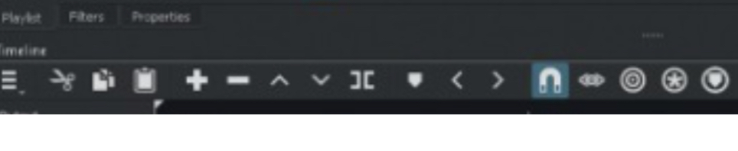

استماع الى الصوت عند سحب رأس التشغيل

محاذة المقاطع على المسار الصحيح

تقسيم المقطع عند النقطة الحالية

نسخ المقطع المحدد

**السؤال الثالث: اكتب رقم اللبنة البرمجية امام الامر الصحيح بلغة البايثون:**

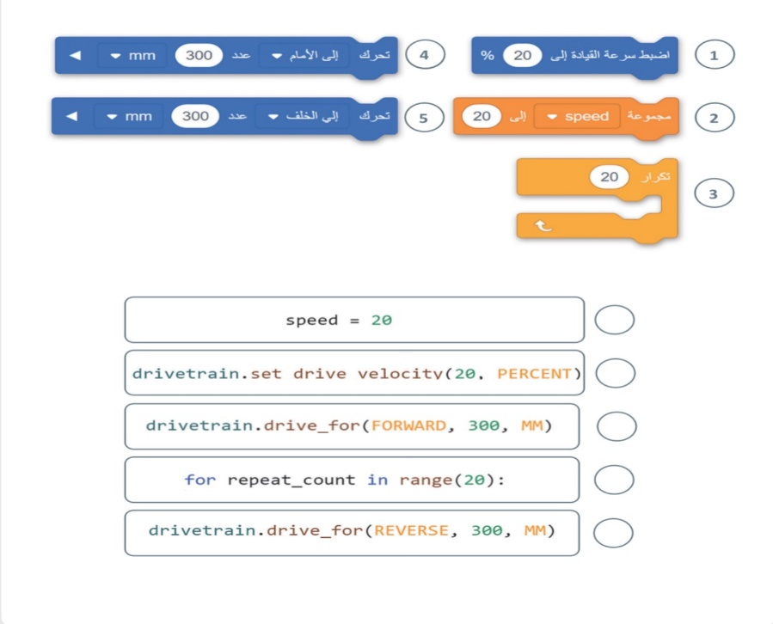

5

3

1

4

2

5

**السؤال الرابع : اذكري نوع المخططات التالية وحددي استخدامها :**

4

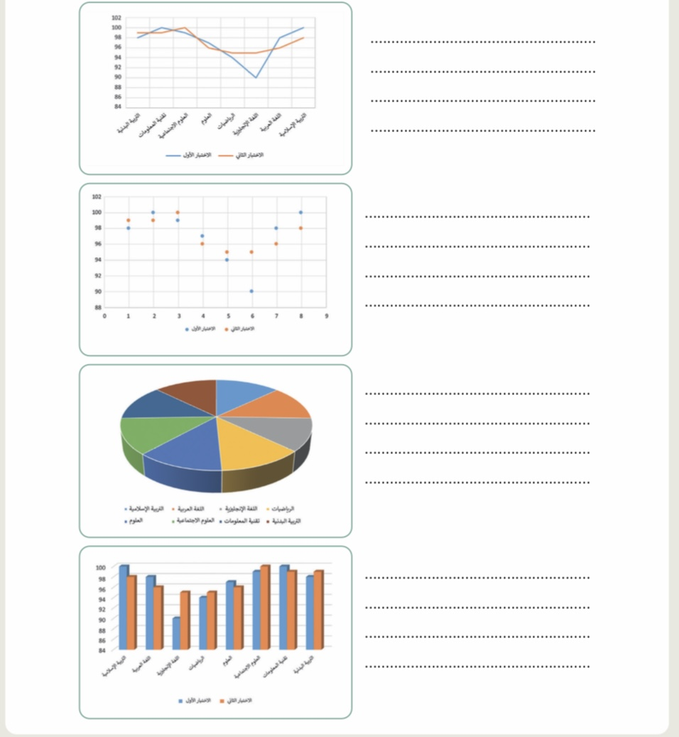

المخطط العمودي/ الشريطي: لتوضيح المقارنات بين البيانات

المخطط الدائري : يوضح العلاقة بين الأجزاء الى الكل

المخطط الزمني :لعرض الاتجاهات والتغيرات في البيانات في فترة زمنية محددة

المخطط المبعثر: لمقارنة القيم بمرور الوقت

**انتهت الأسئلة ,, كل التوفيق ...**